LAPORAN PRAKTIKUM
ALGORITMA DAN PEMROGRAMAN 1
MODUL 4
“PROSEDUR”



DISUSUN OLEH:
LIZDA MAYA ARISTYA AYU UTOMO
109082500175
S1 IF-12-02
DOSEN:
Wahyu Andi Saputra, S.Pd., M.Eng

PROGRAM STUDI S1 TEKNIK INFORMATIKA
FAKULTAS INFORMATIKA
TELKOM UNIVERSITY PURWOKERTO
2024/2025

DASAR TEORI

Prosedur adalah sekumpulan instruksi atau perintah yang dirancang untuk melakukan tugas tertentu dalam sebuah program tanpa mengembalikan nilai secara langsung. Prosedur biasanya digunakan untuk mengelompokkan langkah-langkah yang sering digunakan sehingga program menjadi lebih rapi dan mudah dipahami.
Penggunaan prosedur merupakan bagian dari konsep modularisasi program, yaitu teknik membagi program menjadi bagian-bagian kecil yang saling terpisah tetapi tetap saling berhubungan. Dengan adanya prosedur, program menjadi lebih mudah dikembangkan, diuji, dan dipelihara. Selain itu, prosedur juga membantu mengurangi pengulangan kode (redundansi) sehingga meningkatkan efisiensi penulisan program.
Dalam pemrograman, prosedur dapat menerima parameter sebagai input untuk diproses, dan hasilnya dapat memengaruhi variabel di luar prosedur melalui mekanisme tertentu seperti parameter referensi. Hal ini memungkinkan prosedur untuk digunakan secara fleksibel dalam berbagai kondisi.
Dengan demikian, prosedur memiliki peran penting dalam penyusunan algoritma yang baik, karena membantu menghasilkan program yang terstruktur, efisien, dan mudah dipahami.

CONTOH SOAL
- Latihan1
Source Code:
package main

import "fmt"

func factorial(n int) int {
hasil := 1
for i := 1; i <= n; i++ {
hasil *= i
}
return hasil
}

func permutation(n, r int) int {
return factorial(n) / factorial(n-r)
}

func combination(n, r int) int {
return factorial(n) / (factorial(r) * factorial(n-r))
}

func main() {
var a, b, c, d int
fmt.Scan(&a, &b, &c, &d)

fmt.Println(permutation(a, c), combination(a, c))

fmt.Println(permutation(b, d), combination(b, d))
}

Output:
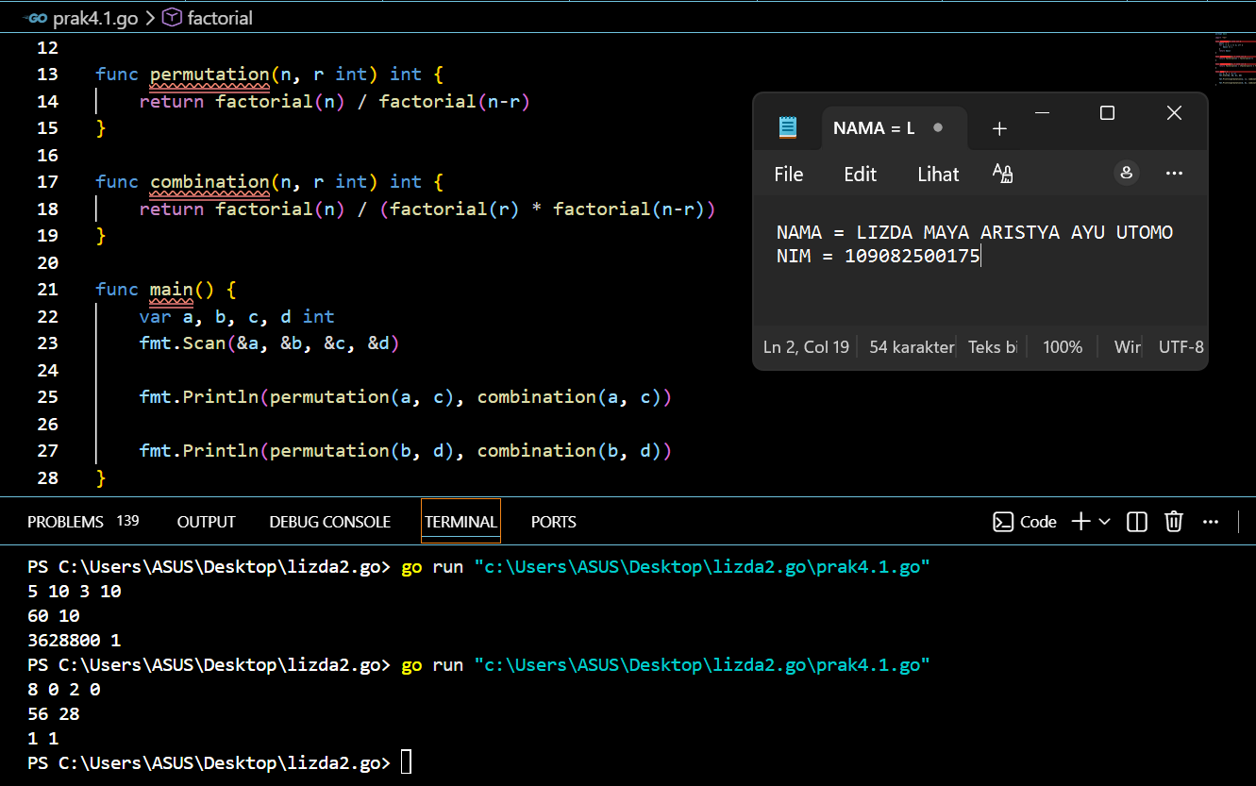

Deskripsi Program:

Program digunakan untuk menghitung permutasi dan kombinasi dari dua pasang bilangan yang di inputkan oleh pengguna. Fungsi “ factorial ” pada program tersebut adalan untuk menghitung nilai faktorial sebagai dasar perhitungan, “ permutation “ untuk menghitung banyaknya susunan dengan memperhatikan urutan, sedangkan “ combination “ berfungsi untuk menghitung banyaknya cara memilih tanpa memperhatikan urutan, kemudian hasil perhitungan dari masing – masing pasangan bilangan kemudian ditampilkan pada outputnya.

- Latihan2
Source Code:
package main

import (
"fmt"
)

func hitungSkor(soal *int, skor *int) {
var waktu int
*soal = 0
*skor = 0

for i := 0; i < 8; i++ {
fmt.Scan(&waktu)
if waktu <= 300 {
*soal++
*skor += waktu
}
}
}

func main() {
var nama, pemenang string
var soal, skor int
var maxSoal = -1
var minSkor int

for {

_, err := fmt.Scan(&nama)
if err != nil {
break
}

hitungSkor(&soal, &skor)

if soal > maxSoal || (soal == maxSoal && skor < minSkor) {
maxSoal = soal
minSkor = skor
pemenang = nama
}
}

fmt.Println(pemenang, maxSoal, minSkor)
}

Output:
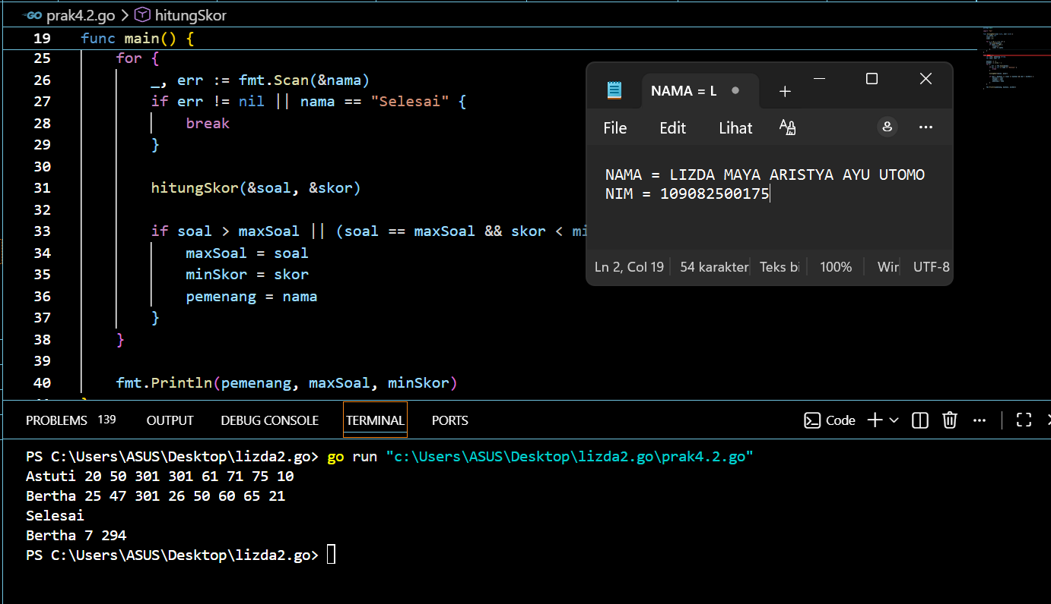

Deskripsi Program:
Program ini digunakan untuk memnentukan pemenang kompetisi pemrograman berdasarkan jumlah soal yang berhasil diselesaikan dan total waktu pengerjaanya. Fungsi “ hitungSkor “ menghitung banyak soal yang berhasil dan total waktunya (waktu ≤ 300) . Di main, setiap peserta dibandingkan untuk memilih yang soal terbanyak dan waktu paling kecil, lalu hasilnya akan ditampilkan pada output.

- Latihan 3
Source Code:
package main

import "fmt"

func cetakDeret(n int) {
for {
fmt.Print(n, " ")

if n == 1 {
break
}

if n%2 == 0 {
n = n / 2
} else {
n = 3*n + 1
}
}
}

func main() {
var n int
fmt.Scan(&n)

cetakDeret(n)
}

Output:
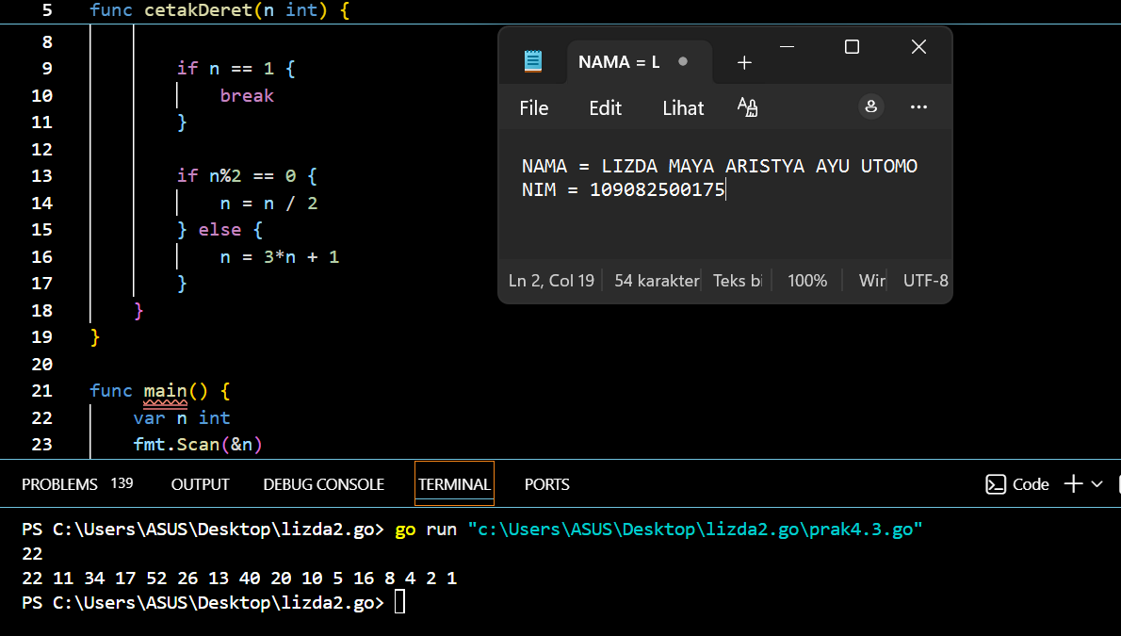

Deskripsi Program:
Program ini digunakan untuk menampilkan deret bilangan berdasarkan aturan tertentu dari sebuah bilangan awal yang diinputkan pengguna. Fungsi “ cetakDeret “ akan mencetak nilai n, setelah itu program akan mengubah nilainya hingga mencapai 1. Jika niali n genap, maka dibagi 2, sedangkan jika nilainya ganjil, maka dikalikan 3 lalu ditambah 1. Proses ini diulang terus dan setiap nilai ditampilkan sampai akhirnya mencapai 1.

DAFTAR PUSTAKA

https://web.archive.org/web/20190502015736id_/http://klik.ulm.ac.id/index.php/klik/article/download/153/pdf

